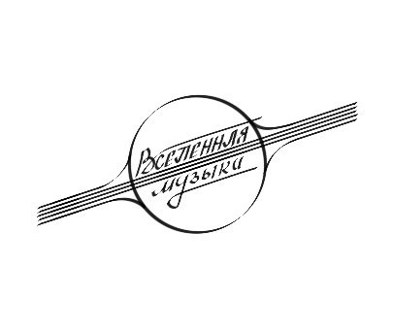
ЗАЯВЛЕНИЕ УЧАСТНИКА
ВТОРОГО МЕЖДУНАРОДНОГО КОНКУРСА «ВСЕЛЕННАЯ МУЗЫКИ»

Прошу включить меня в состав участников Второго Международного конкурса «Вселенная музыки».

С условиями конкурса ознакомлен (а), обязуюсь их выполнять.
С использованием в информационных сетях персональных данных, указанных в
договоре, согласен(а).

Сообщаю необходимые для работы Оргкомитета сведения о себе:
Наименование учебного заведения ________________________________________________________
Фамилия, имя (полностью)_________________________________________ ______________________
Дата рождения _________________________________________________________________________
Номинация_____________________________________________________________________________
Возрастная категория ____________________________________________________________________
Контактный телефон _____________________________________________________________________
Ф.И.О. преподавателя (полностью) _________________________________________________________
Ф.И.О. концертмейстера (полностью) _______________________________________________________
Программа с точным указанием фамилий и инициалов авторов, названий исполняемых произведений, хронометраж ______________________________

Подпись (и) участника (ов)/или законных представителей несовершеннолетних/
(с расшифровкой подписей)__________________________________________
«_____»________________ 2020 г.

ПРИМЕЧАНИЕ: Заявка отправляется в 2х экземплярах: в формате «Документ
Microsoft Office Word» и в отсканированном варианте с подписью

